Binance Research：2024年上半年L2市场概况

来源：Binance Research，2024年半年报第四部分

# 一、市场概览

区块链模块化已经形成了自己的生命力。Layer-2 (L2) 在 2023 年展现出的良好增长态势一直持续到 2024 年，使得 Layer-2 的总锁定价值（TVL）达到 430 亿美元。这表明，仅在 2024 年的前六个月，TVL 就增长了 90%。Layer-2 领域同样没有放缓发展的脚步。以太坊Dencun升级版EIP-4844的发布使得汇总价格大幅下降，因为硬分叉后L2的交易手续费降幅高达96.8%。再加上2024年推出了大量极具吸引力的新L2，这将继续推动L2生态系统在年底达到新高度。

Layer-2 对于维持以太坊生态系统在用户活跃度方面的稳固地位有着至关重要的作用，即使与 Solana 和 Tron 等最活跃的替代性 L1 相比也是如此。目前，以太坊主网及其所有 L2 的日活跃地址总数约为 210 万。这与在该指标上领先的 TRON 链相等，且高于排名第二的 Solana，后者的日活跃地址数为 160 万。

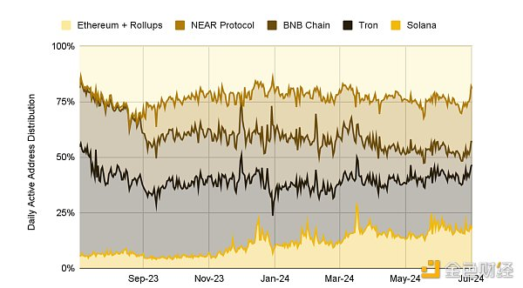

资料来源：Artemis、币安研究院，数据截至2024年6月30日

就以太坊 Layer-2 领域内部的竞争情况而言，2024 年 2 月 Blast L2 发布；同一时间，Arbitrum 和 Base 呈现出快速增长趋势，因此在市值方面，与其他零知识竞争对手相比，乐观汇总稳居领先地位。在 Blast 推出之前，自 2023 年 3 月 zkSync Era 推出以来，零知识汇总的市场份额一直在稳步上升。

图 ：Arbitrum、Blast 和 Base 上的活动在 2 月份快速增⻓，使乐观汇总在交易活动方面稳稳领先于零知识汇总。

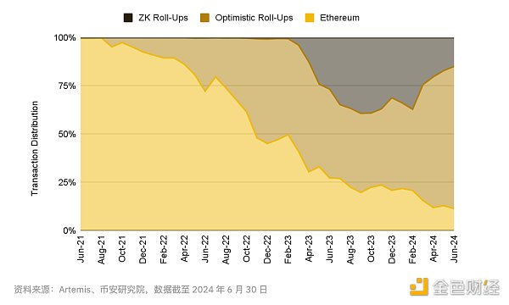

由于 Arbitrum 和 Base 的高速增⻓，加上 2024 年 Blast 的推出，乐观汇总已占据主要市场份额，超过零知识汇总。

图 ：乐观汇总在 TVL 方面占据市场主要份额，总计约 80%。

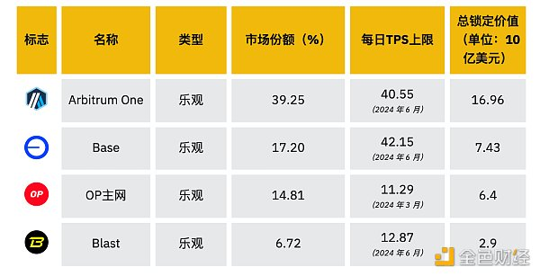

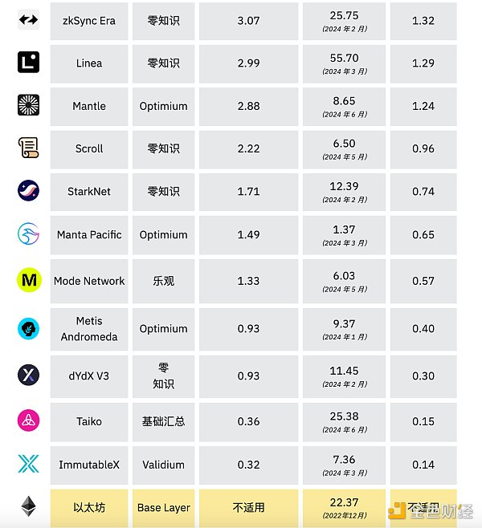

资料来源：l2beat、币安研究院，数据截至 2024 年 6 月 30 日

## 二、“乐观汇总”概况

### Arbitrum

虽然 2024 年 Arbitrum 链仍在 L2 中位列第一，但因为 Base 发展迅速，Blast 全新推出，且二者均采用了 OP 技术堆栈，其生态系统已经落后Optimism。不过，有几个新项目计划将Arbitrum Orbit 堆栈用于新一代 L3 链，包括分别由无聊猿游艇俱乐部和 Azuki 团队开发的ApeChain 和 Animechain。未来，Arbitrum 是否有能力与 Optimism 的 OP 堆栈竞争将取决于这些即将推出的重要区块链能否成功。

Arbitrum 链本身的 TVL 仍然是同类 L2 中最高的，始终占据 L2 主要市场份额，达到约 33.7%。目前，所有 L2 的 TVL 总额约为 83 亿美元。(31)图 ：在 TVL 方面，Arbitrum 以 33.7% 的市场份额遥遥领先于其他 Layer 2，拥有压倒性优势

然而，2024 年 Arbitrum 的日交易量落后于 Base。Base 近期于 6 月 28 日创下 350 万日交易量的历史新高，超越了原本排名第二的 zkSync Era。图 ：Arbitrum 的日交易量落后于 Base，但仍领先于零知识汇总，目前位居第二

ARB 代币归属：尽管 $ARB 的 TVL 领先于其他 L2，但其市值仍与其他乐观汇总网络持平，截至撰稿时约为 23 亿美元，与 Mantle 的 $MNT 代币不相上下，略高于Optimism 的 OP 代币，后者目前的市值约为 18 亿美元。

图 ：ARB 代币市值目前与其他 L2 治理代币激烈竞争

其投资者和团队的 ARB 代币将于 3 月 16 日开始解锁，恰逢其价格开始下跌。从 3 月16 日起，9,265 万 ARB 代币（截至撰稿时价值约 7,500 万美元）将于每月 16 日将根据团队和投资者的归属计划解锁。最后一次解锁将发生在 2027 年 3 月 16 日，届时100 亿 ARB 的代币供应量将全部解锁并进入流通。 这些归属代币的解锁未来可能对代币价格带来持续的下行压力。

Arbitrum 将游戏和 NFT 带入其 Orbit 中：Arbitrum Orbit 促进了 L3 的无许可型创建，赋予开发者更多的自主权。在此基础上，开发者通过 Orbit 可完全访问 ArbitrumNitro 堆栈。到目前为止，2024 年对于 Arbitrum Orbit 来说是激动人心的一年。游戏和 NFT 领域的众多知名团队宣称其即将推出的“Layer 3”(L3) 链会使用 Orbit 堆栈：

Arbitrum 的幕后团队 Offchain Labs 推出了 XAI 游戏链。其于 2023 年 12 月举行的节点销售筹集了超过 13,000 ETH（当时约合 4,000 万美元），(34) XAI 链于 2024 年 3月上线。XAI 代币市值目前为 1.3 亿美元。欲了解有关 XAI 的更多信息，请参阅下文的游戏相关章节。

今年 2 月，无聊猿游艇俱乐部的 Apecoin DAO 投票决定通过 Arbitrum Orbit 的技术堆栈推出其以游戏为中心的“ApeChain”。

由社区驱动的“$degen”项目是从一个 Farcaster 频道衍生而成的模因币项目，现推出“DEGEN 链”。DEGEN 链通过 Arbitrum Orbit 构建，以 Base 为结算层，并使用AnyTrust 提供数据可用性。

Pirate Nation 背后的团队 Proof-of-play 使用 Orbit 技术堆栈推出其“多链系统”。该工作室表示，Arbitrum 的技术能让游戏完全在链上运行，消除不必要的延迟或故障。

Rarible 基金会的 Rari Chain 通过 Arbitrum Odyssey 作为 Abitrum L3 推出。RariChain 是与以太坊虚拟机 (EVM) 兼容的 Layer-3，在序列器级别嵌入 NFT 版税机制。

著名 NFT 项目 Azuki 的幕后团队宣布将开发 AnimeChain，旨在将 Web3 动漫领域的所有内容整合到一条链中。该网络将包括原创和第三方动漫内容、游戏、商品和 NFT。

Kinto 于 2024 年 5 月推出其主网。Kinto 作为经过身份认证的区块链，可支持金融机构和去中心化协议。此前，其曾于 2023 年 5 月使用 OP Stack 推出其测试网，但在2023 年第四季度转而使用 Arbitrum Orbit。

随着众多新的 L3 链加入 Arbitrum Orbit 生态系统，观察其发展情况将有助于判断Orbit 堆栈是否有能力与已经蓬勃发展的 OP 生态系统一争高下。

## Base

Base 在 2024 年取得了长足进展，超越 OP 主网，成为仅次于 Arbitrum 的第二热门以太坊 L2。Base 链是 Coinbase 的原生 L2 解决方案，使用 OP Stack 构建，于 2023 年 8 月推出。其在 2024 年上半年的持续增长表明其持久力高于甚至远超最初流行的 friend.tech 应用程序。Base 主网仅推出一年左右，其 TVL 就已超过 15 亿美元，且其链上生态系统蓬勃发展，由超过 200 个 DApp 组成，其中多为该 L2 链的原生应用。

收入最高的 L2：自年初至今（“YTD”），Base 成为收入最高的 L2 链，2024 年上半年的收益达到 4260 万美元，几乎是第二名 Linea 的两倍。

图 ：2024 年年初至今，Base 的收入超过了所有其他汇总，达到 4,260 万美元

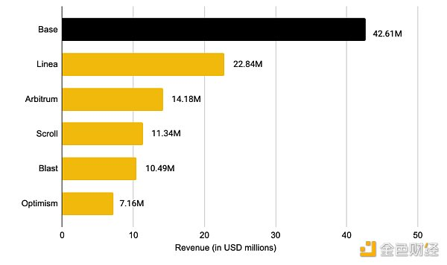

资料来源：Artemis、币安研究院，数据截至 2024 年 6 月 30 日

与 Solana 的模因币主导地位相抗衡：Base 上的模因币生态系统一直在发展。目前，模因币总市值约为 520 亿美元，其中 Base 上的模因币目前约占 4%，排名第三，仅次于占 14% 的 Solana 模因币。不过，以太坊仍然是模因币价值最高之所，截至撰稿时，以太坊原生模因币的总市值约为 380 亿美元。

图 ：Base 链在原生模因币估值市场中所占总份额仅次于 Solana

资料来源：Coingecko、币安研究院，数据截至 2024 年 6 月 30 日

Base 原生模因币 $BRETT 在 2024 年尤其成功。它刚刚于 2 月 29 日推出，就已跻身所有加密货币的前 100 名，目前市值超过 10 亿美元。

Coinbase 新推出的智能钱包之家：今年 6 月，Coinbase 宣布推出智能钱包。该产品旨在简化入门流程，消除网络手续费和对助记词的需求，以改善链上体验。用户可以在数秒内创建新钱包，轻松便捷地访问区块链。

智能钱包技术堆栈还允许开发者赞助用户交易，支付网络手续费并优化与 DApp 的交互。该方案可降低成本门槛，促进区块链的普及。为了消除主动管理助记词的需要，Coinbase 使用线下存储和高级加密技术安全存储私钥。此外，多方安全计算 (MPC) 技术为私钥进一步提供安全保障，将私钥分割成不同的部分存储在不同的位置，即使其中一部分遭到泄露，依然能确保安全防护的稳固。

## OP主网

尽管 OP 主网在活跃度和 TVL 方面输给了充满活力的新兴 L2 链 Base 和 Blast，但这些新参与者的迅速崛起也意味着整个 OP Stack 和 Superchain 生态系统的采用率将大幅增长。虽然 Arbitrum 仍是 TVL 最高的 L2 链，其链上智能合约内拥有约 28 亿美元的锁定资产，但热门 Optimism 生态系统 L2（OP 主网、Blast、Base）的 TVL 总额已超过 Arbitrum 生态系统，目前达到 37 亿美元左右。随着跨 L2 互操作性通过 Optimism 的 Superchain 和 Arbitrum 的 Orbit 计划迅速发展，评估两者之间的竞争可能越来越需要比较使用其技术堆栈的全部项目的综合指标，而不是单独评估每条 L2 链。

在商业模式和收入方面，由于 Base 呈指数级增长，Optimism Collective 在 2024 年表现出色。根据使用 OP Stack 的 Base 与 Optimism Collective 之间的进行中协议，Base 将向 Optimism Collective 支付 Base 收入的 2.5% 或 Base 链上利润的 15%，以两者中较高者为准。作为回报，Base 将在未来六年内收到至多 1.18 亿枚 OP 代币，价值 1.75 亿美元。根据此安排，今年年初至今，Base 赚取了约 3500 万美元的利润，而今年上半年，除 OP 主网自身赚取的约 1300 万美元利润之外，Optimism Collective 还将额外赚得 525 万美元的收益。

为了评估 OP Superchain 的未来进展，我们须密切观察其他使用开源 OP Stack 的 Layer 2 解决方案是否像 Base 表现的一样坚定拥护 Optimism Superchain 理论。Base 的认可加上 Coinbase 的支持，增加了 Superchain 潜在成功的可信度。然而，并非所有项目都赞同这一观点；有些项目可能会选择使用开源 OP Stack，但拒绝助力整体 OP 愿景的实现。

错误证明：当用户向汇总网络提交交易时，该交易会与其他用户的交易捆绑，一起转发给以太坊。然后，这些捆绑在一起的交易将集体记录在以太坊的交易账本上，从而加快交易速度，大幅降低手续费。从理论上讲，汇总交易须通过称为“证明”的加密方法确保交易安全。借助该方法，以太坊上的观察者可验证所记录的交易细节是否准确。这对提现尤为重要，因其使用户能够通过以太坊而非汇总网络从 Layer-2 链中提取资金。

若没有错误证明，将资金存入 Optimism 的用户就不得不相信汇总的“安全委员会”会返还其资金，但该系统很容易出现潜在的人为错误或偏见。而引入错误证明后，用户只需信任以太坊，从而提高了用户交易的安全性和可靠性。目前，错误证明已部署到 Optimism 主网上，使用 Optimism OP Stack 的其他链，如 Base 和 Blast，也可使用该技术。

Optimism Superchain 不断发展壮大：Superchain 已成为部分热门 L2 的大本营。根据 Optimism 文档的定义，Superchain 是一个“去中心化区块链平台，由许多共享安全性和同一个技术堆栈 (OP Stack) 的链组成。其互操作性和标准化使每条单独的链皆能受到各大工具和钱包的同等对待。”

为了实现 Superchain 的愿景，Optimism Collective 致力于引导 Optimism 获取以下属性：

图 ：Superchain 的属性

越来越多的链积极采用 OP Stack，可以说这为雄心勃勃的 Superchain 愿景奠定了基础。我们须密切关注新兴跨链 DApp。它们利用多条 OP 链获取流动性，同时为终端用户抽象出桥接流程。该方案将缩短熟练使用 Superchain 及其相关 DApp 所需的学习曲线，对实现大规模采用至关重要。图 ：越来越多的链基于 OP Stack 构建，共同在交易量和唯一地址数方面为其累积亮眼表现

CELO 转向 Optimism：今年 5 月，CELO 社区投票决定进行迁移，通过 OP Stack 将其 L1 链迁移至以太坊生态系统，成为 L2 链。提案中提到：“OP Stack 提供了部署 L2 所需的大部分工具。只需执行微小的改动，即可支持 Celo 的独特功能。”OP Stack 已经过多条生产链的实战检验，并与其他堆栈兼容，如 Polygon 的 Type 1 ZK 解决方案。

CELO 是移动优先的负碳排区块链平台，旨在弥合去中心化金融 (DeFi) 与现实世界之间的差距。其实现了快速、安全且成本低廉的全球支付方案，任何拥有智能手机的人都可以使用，由此推动了新兴市场的金融普惠性，同时为个人赋能。

Ancient8 上线：从 2023 年 9 月开始，经过 10 个月的测试网阶段，Ancient8 主网于今年 2 月正式上线。Ancient8 是一款专注于游戏的 L2，集成了强大的 OP Stack，并使用 Celestia 作为其数据可用性层。其旨在解决全链上游戏和消费者 DApp 在可扩展性和采用率方面面临的挑战。

到目前为止，Ancient8 已携手五款游戏，共建合作关系：

Onchain Clash：一款全链上游戏，完美融合了领土主张和扩张动态，灵感源自 Pixel War、Go Game 和 Paperio。

Omnizone：一款全链上游戏，结合了战术角色扮演元素和高风险的大逃杀形式，在全链上运行。

MasterDuel：一款线上游戏平台，旨在创造独特环境，供玩家建立联系、决斗并在游戏中赚取真实奖励。

Wee Pepe：以 Pepe The Frog 为主角的全链上游戏，玩家必须在月球上建造一座城市，拯救濒临毁灭的 Pepe 星球。

DeWorld：全球首款允许玩家使用 NFT 开垦并提升自己的农场的全链上游戏。

## Blast

2023 年第四季度，Blur NFT 交易市场背后的加密货币 X 匿名开发者 Pacman 宣布即将推出 Blast L2。此后不久，Blur 团队允许用户将 ETH 存入 Blast 跨链桥，并承诺在 Blast 主网推出后进行空投。此次空投激励措施吸引了价值超过 20 亿美元的资产流入 Blast 跨链桥，此时主网甚至尚未首次亮相。其营销和空投活动加上 Blur NFT 团队致力于打造可靠产品的良好声誉和著名风投公司 Paradigm 的支持，为 Blast 创造了良好的环境，使之成为迄今为止最受公众期待的 L2。

Blast L2 采用 OP Stack 构建，其主要特点在于可自动为钱包中持有 ETH 或 Blast 原生稳定币 USDB 的用户创造收益。对 ETH 持有者而言，收益将通过 L1 质押赚取，最初通过 Lido，并在 Blast L2 上执行 ETH 变基后自动划转给用户。桥接稳定币的用户会收到 Blast 的自动变基稳定币 USDB。USDB 的收益来自 MakerDAO 的链上 T-Bill 协议。当桥接回以太坊 L1 时，USDB 可以兑换 DAI。

继 2 月 29 日推出主网之后，Blast 宣布继续开展空投/积分活动，让用户有机会通过与链上 DApp 互动来提升所获份额。该活动取得了巨大成功：今年 6 月份，在以太坊汇总项目中，Blast 主网的 TVL 跃居第二。

图 ：今年五月/六月，Blast 的 TVL 在以太坊 L2 中跃居第二

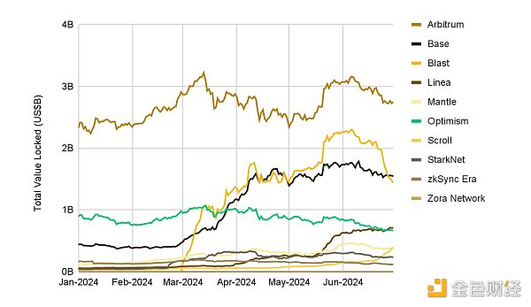

资料来源：Artemis、币安研究院，数据截至 2024 年 6 月 30 日

然而，空投后 Blast 的 TVL 又开始回落至低于 Base 的水平。在今年余下的时间里，Blast 能否在空投后继续保持其 TVL 和活跃度水平，将反映其初始用户群体的粘性。

Blast 空投：6 月 26 日，Blast L2 的早期用户可领取 BLAST 代币空投。其总供应量的 7% 分配给了将资金桥接至 Blast 的用户，7% 分配给了与 Blast DApp 互动的用户。首次空投价值约 1.905 亿美元，按如今每枚代币约 0.014 美元的价格计算。剩余 36% 的供应量将分配给社区，通过未来的激励活动发放。截至撰稿时，BLAST 的流通市值为 2.38 亿美元，完全稀释估值为 13.6 亿美元。

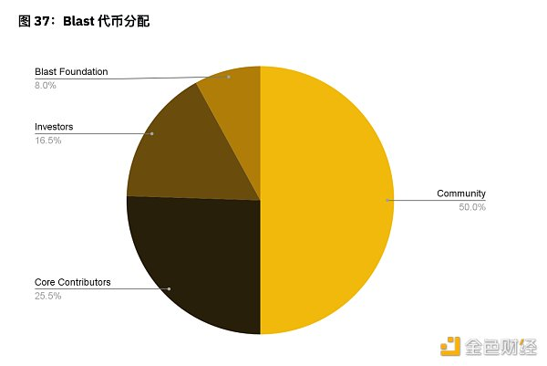

资料来源：Blast、币安研究院，数据截至为 2024 年 6 月 30 日

Blast 第二阶段：6 月 26 日 BLAST 代币的分发标志着 Blast 第一阶段的结束。在第二阶段，Blast 基金会表示打算与社区合作，专门为加密货币原住民创建桌面钱包和移动钱包。在他们的 Blast 愿景博文中，Blast 团队将现有链的开发方法与 Android 操作系统的开发方法进行类比：“每条链都专注于优化链本身的技术，同时依赖第三方来完成堆栈的其余部分。这实际上类似于 Android 的方法，即优化操作系统，并依赖第三方完成其余工作。迄今为止，Android 的方法对这些链而言行之有效，但也形成了一个支离破碎且充满摩擦的生态系统。” Blast 计划采用全栈方法，构建从软件到硬件的所有内容，并在整个堆栈中进行优化。他们认为这类似于 Apple 的开发方法。

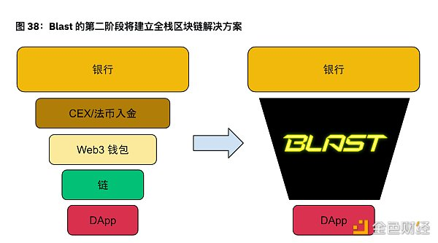

资料来源：Blast、币安研究院

在接下来的几个月里，致力于为用户带来 Apple 般完美体验的 Blast 原生 DApp 即将问世，让我们拭目以待。